Инструкция как создать заявку в электронной базе Федерации хоккея Республики Татарстан

- Заходите на сайт https://cms.fhrt.ru/login и вводите Email и пароль(я вышлю каждой школе, пароль можете потом сами изменить по желанию, можете оставить он для каждой школы разный)
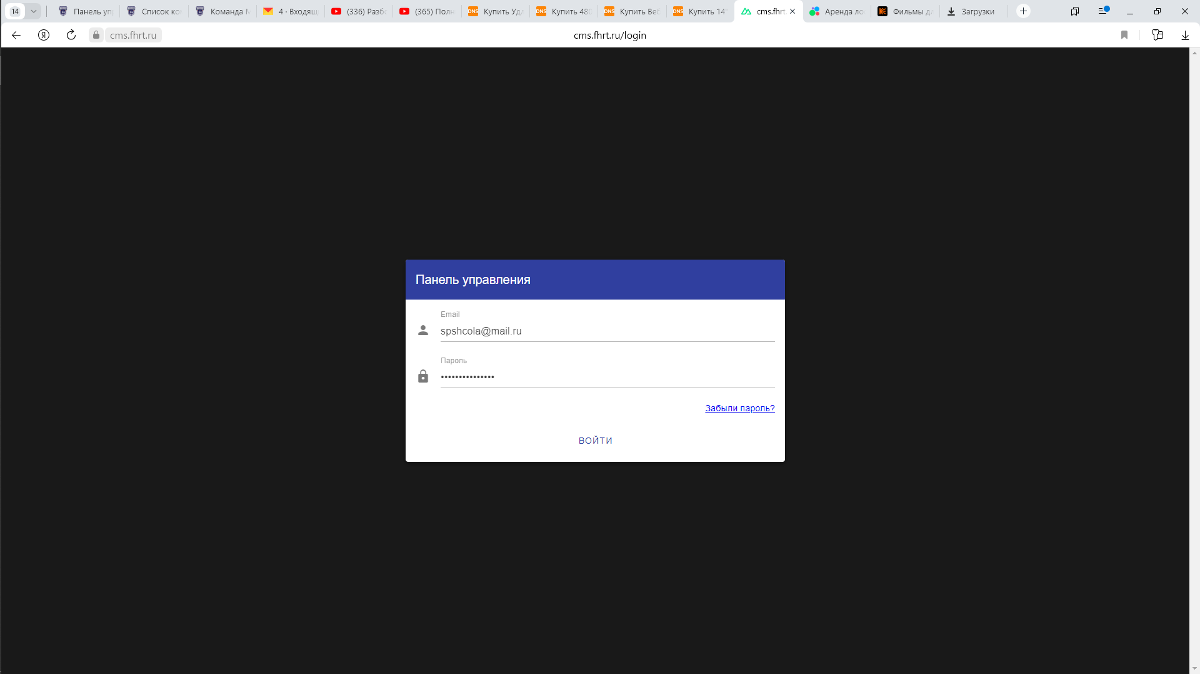

- Вам откроется ваша учетная запись, у каждой школы будет своя!
- Начинаем создавать заявку! Нажимаем в верхнем левом углу «заявки команд»

- Появляется новый пункт «список заявок школы» выбираем его
- Нажимаем на треугольничек что отмечен красным и выбираем из списка ту команду которую хотите заявить(В списке появляются только команды вашей школы) если в списке нет такой команды, то пишите мне fhrt-v.vorobyev@yandex.ru я исправлю.

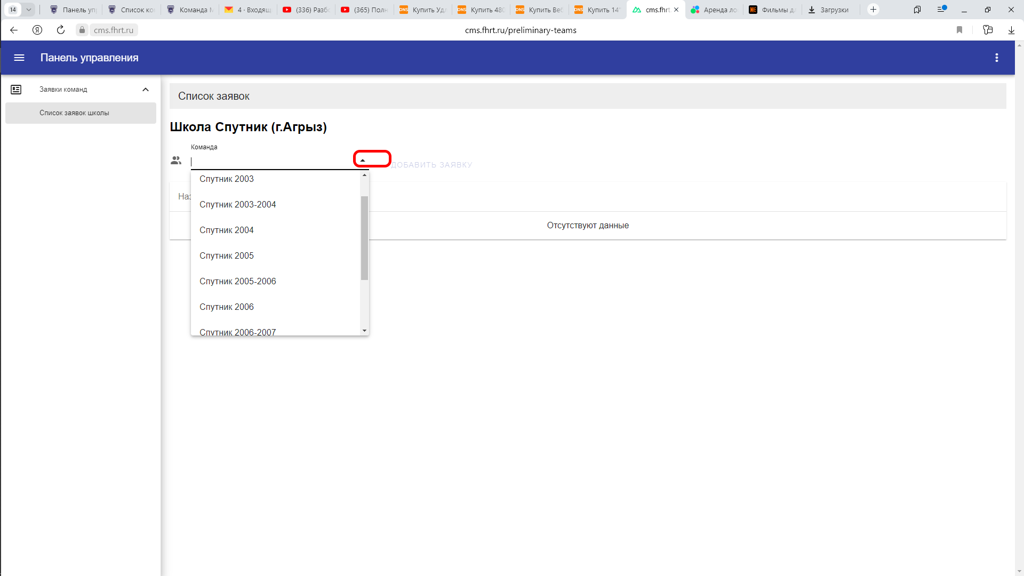

Нажимаем на нужную команду и после нажимаем «добавить заявку»

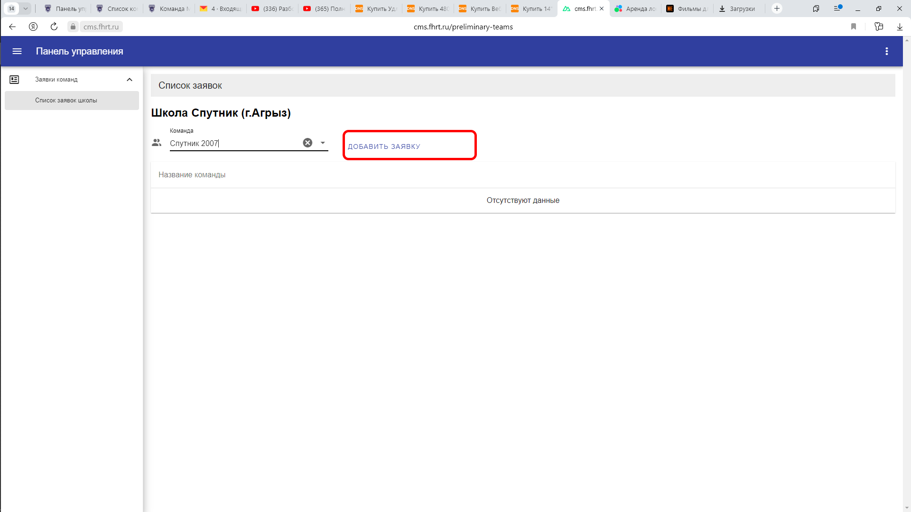

- Добавляем игроков в заявку, для этого нажимаем «добавить»
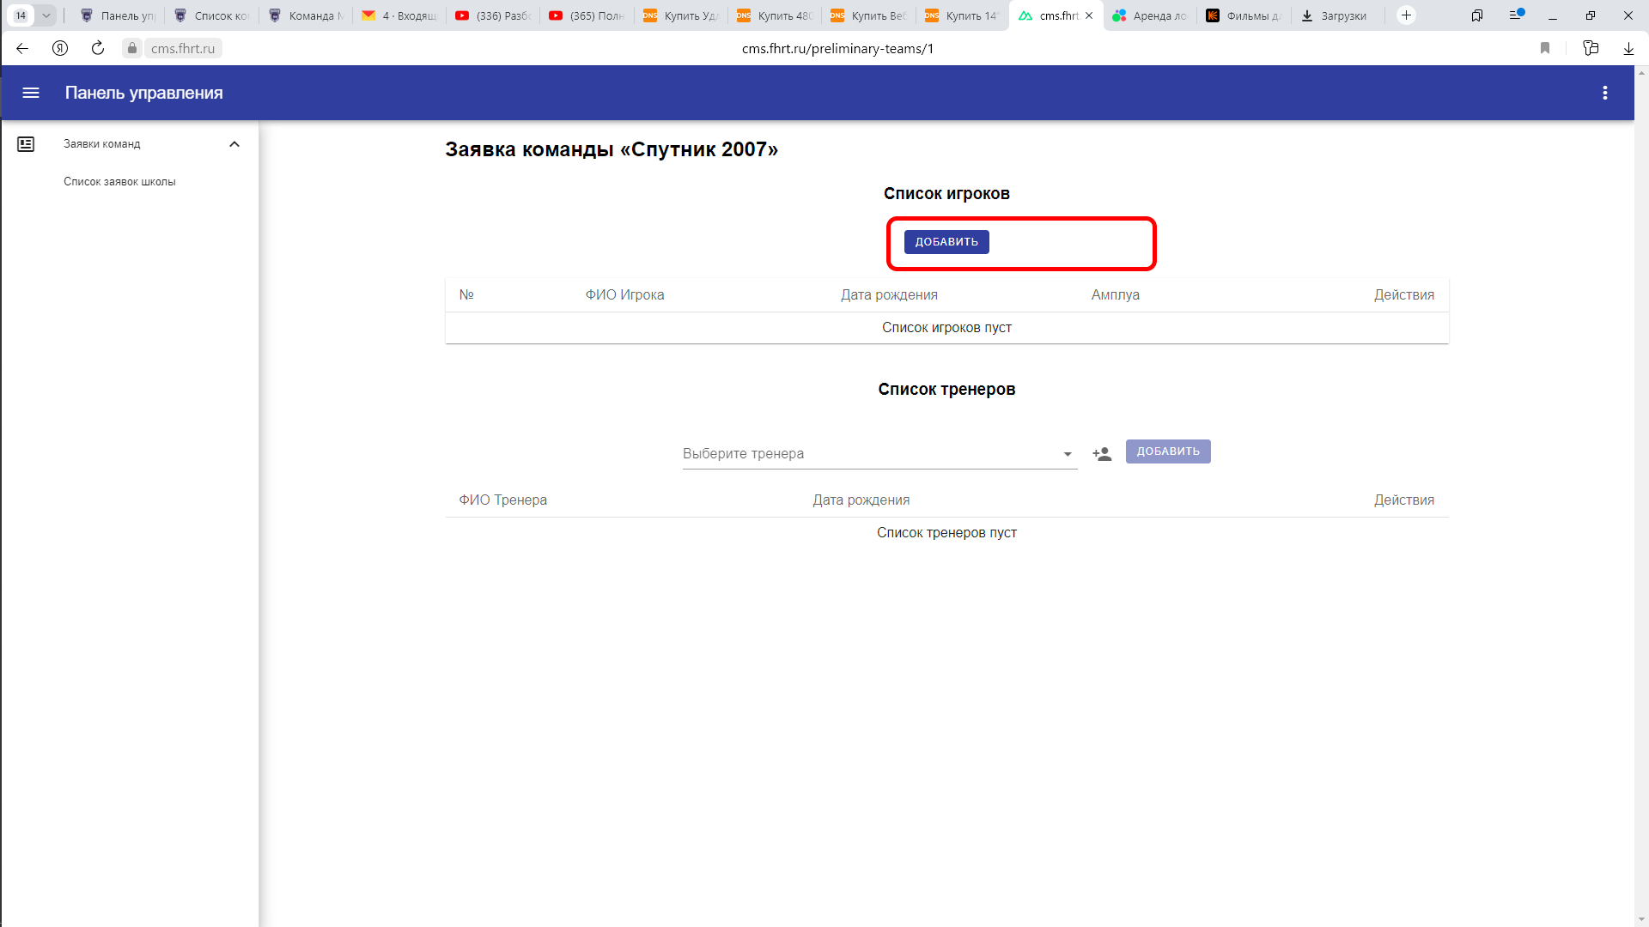
В появившемся окне начинаем писать фамилию игрока либо полностью ФИО
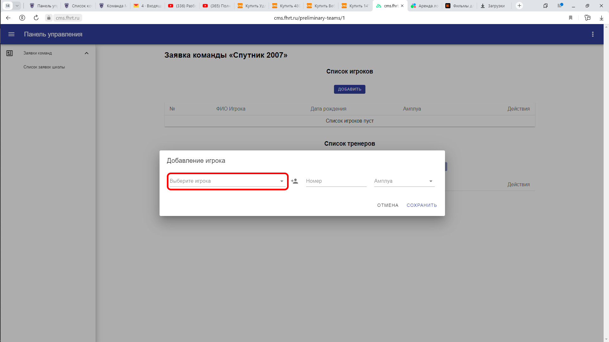
И в списке выбираем игрока которого хотите заявить (Внимательно проверяем ФИО и дату рождения, так как в списке могут быть однофамильцы) на примере вышел один вариант а в целом может выйти больше вариантов
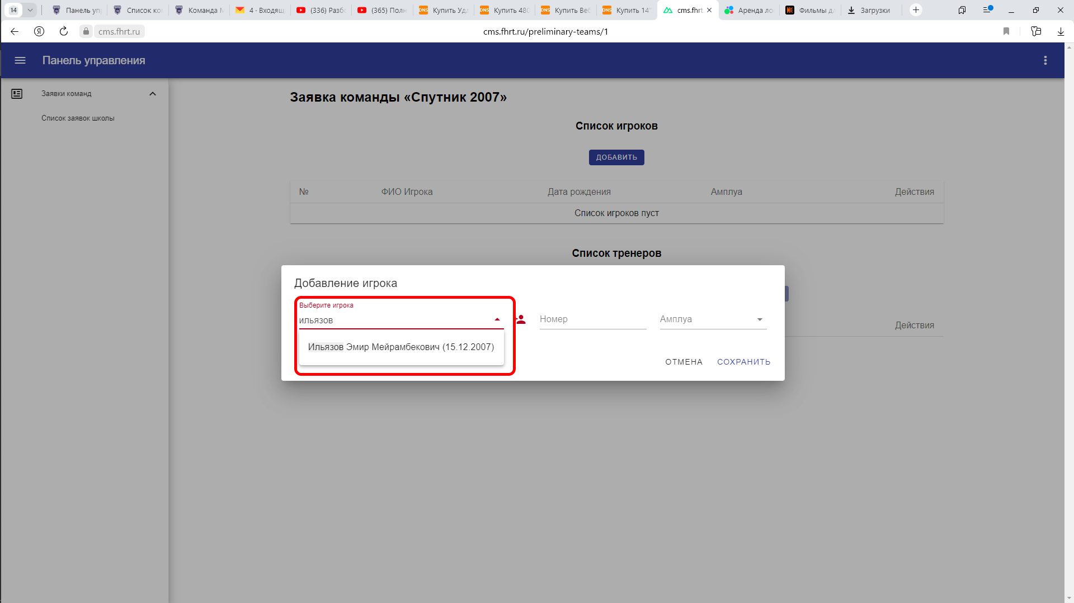
Далее заполняем поля: номер игрока и амплуа, после чего нажимаем сохранить
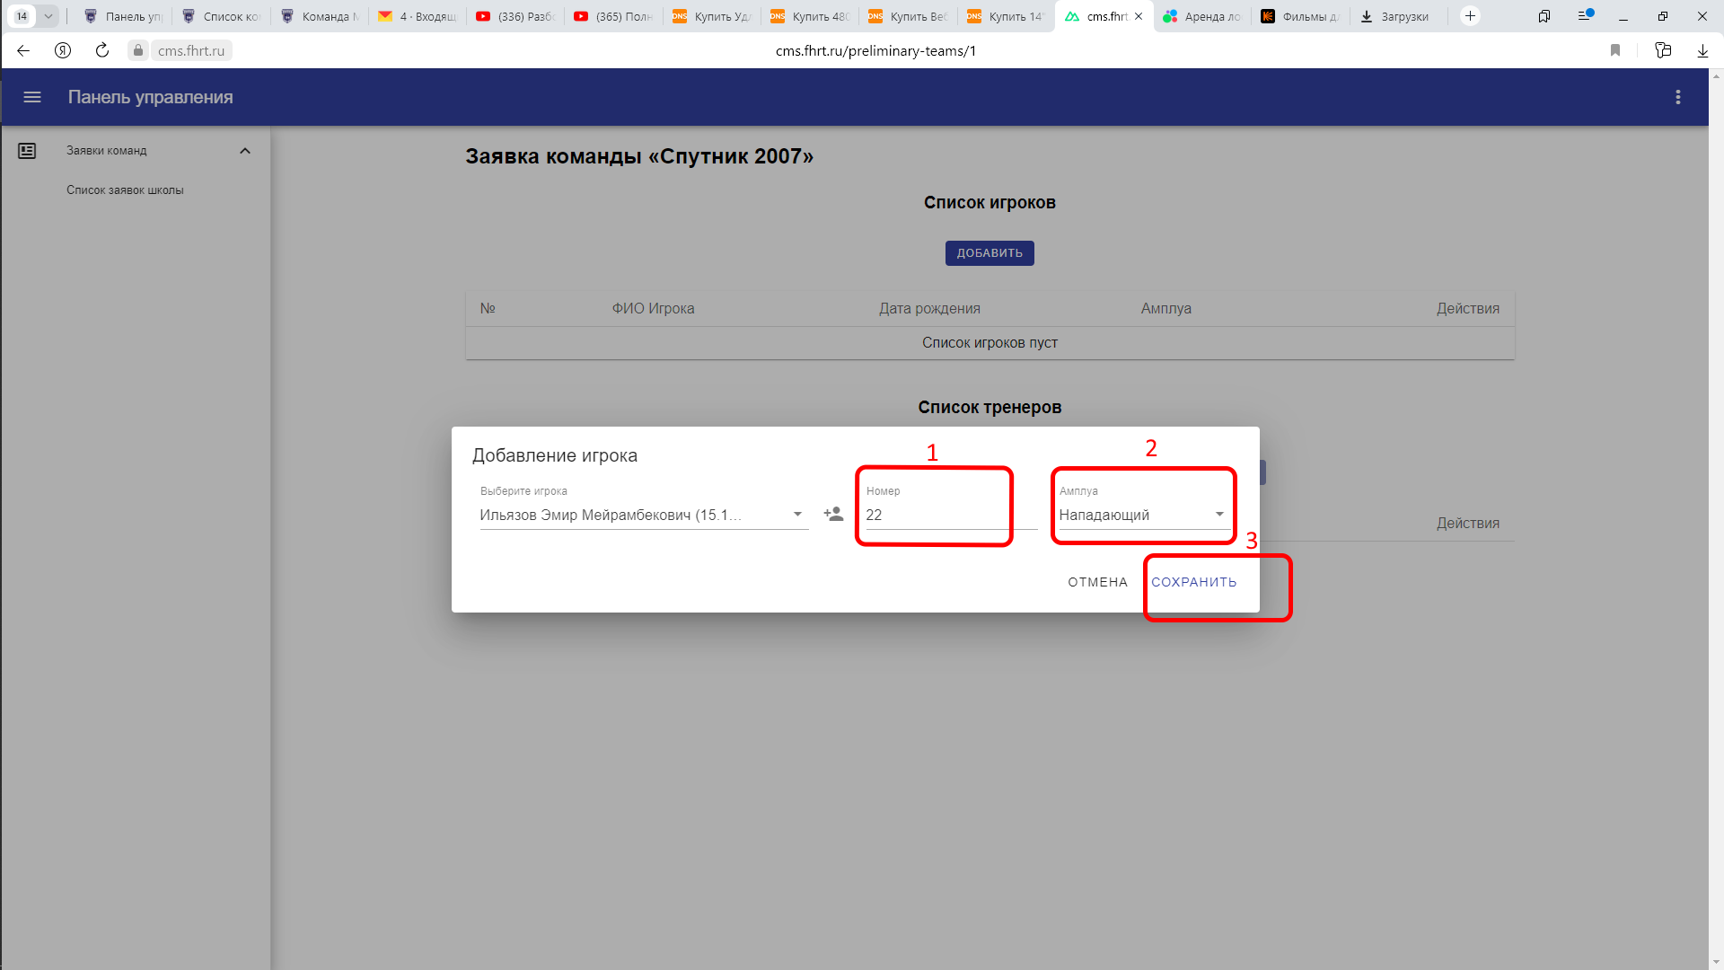
Все вы добавили игрока в состав!
- В случае если игрока нет в базе (особенно если команда играет первый год на первенство РТ) делаем следуещее: 1.добавить
2.нажимаем на картинку с человеком
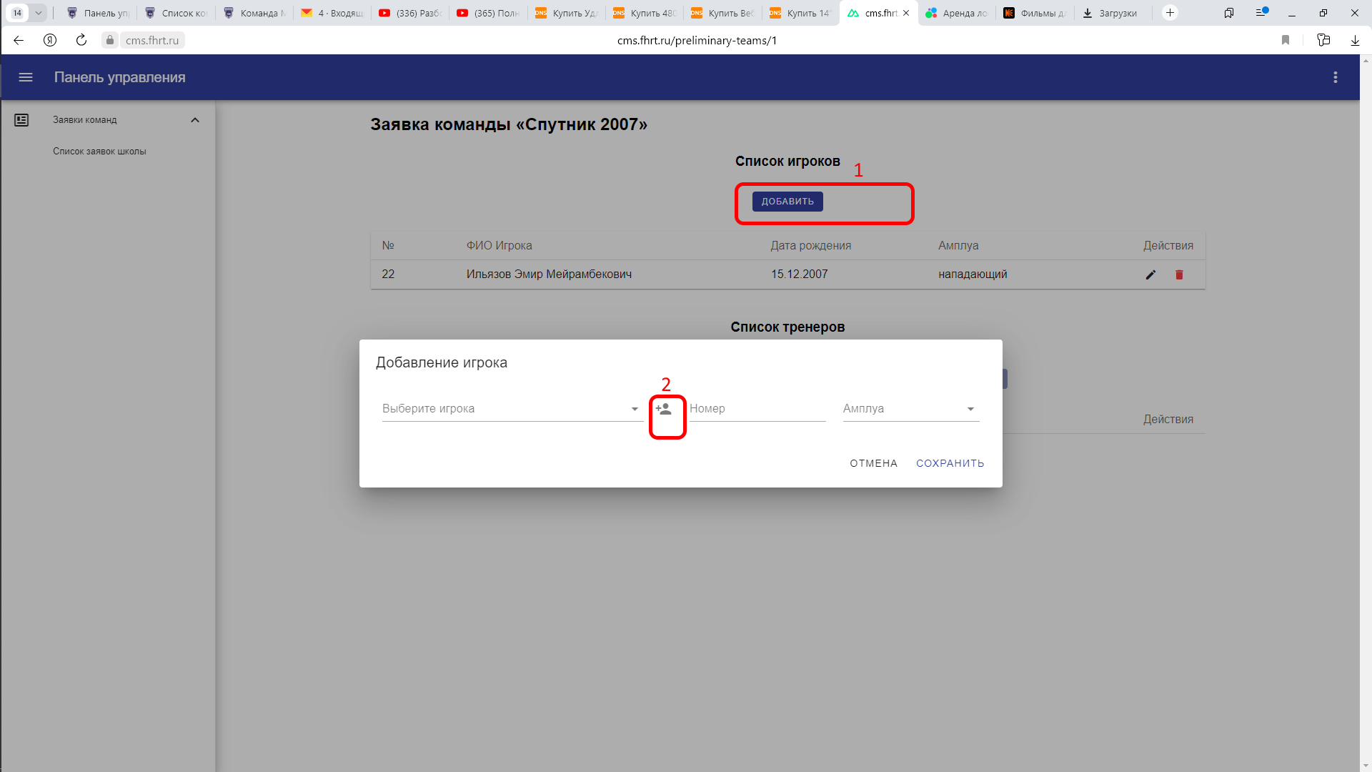
в появившемся окне просто заполняем данные:
1. Фото игроков не добавляем это сделаю я сам после проверки фотографий, первый тренер и первая команда желательно заполнить, но если такой информации нет можно оставить пустым
2. Нажимаем сохранить!
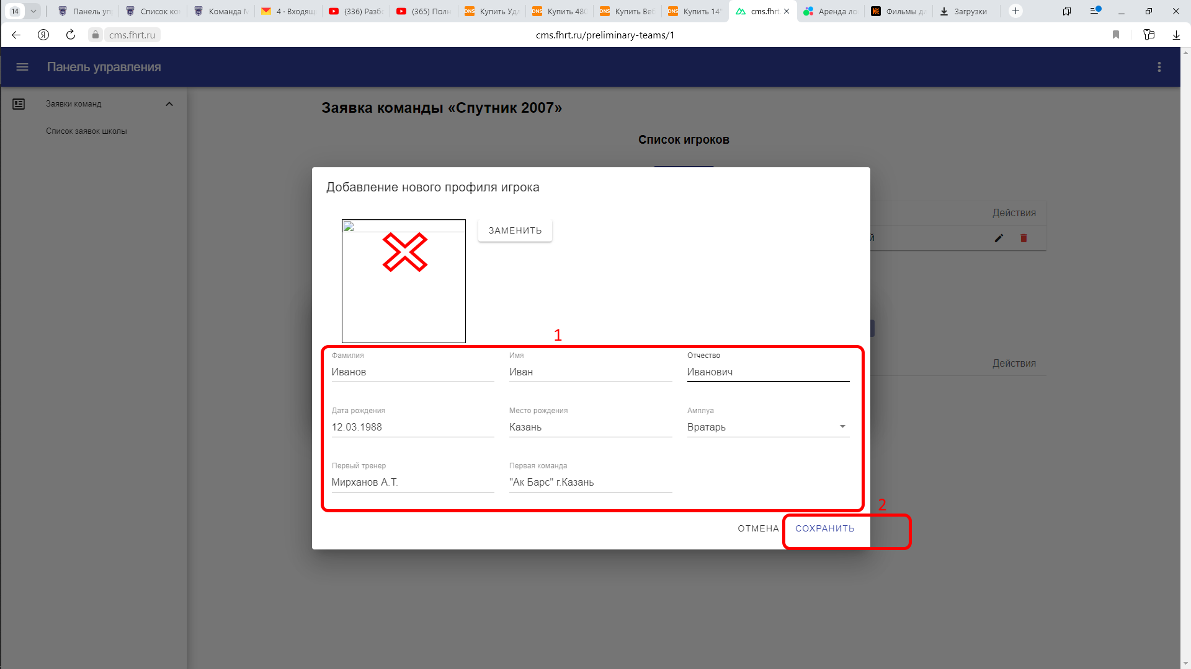
Далее вводим номер игрока и амплуа, после нажимаем сохранить
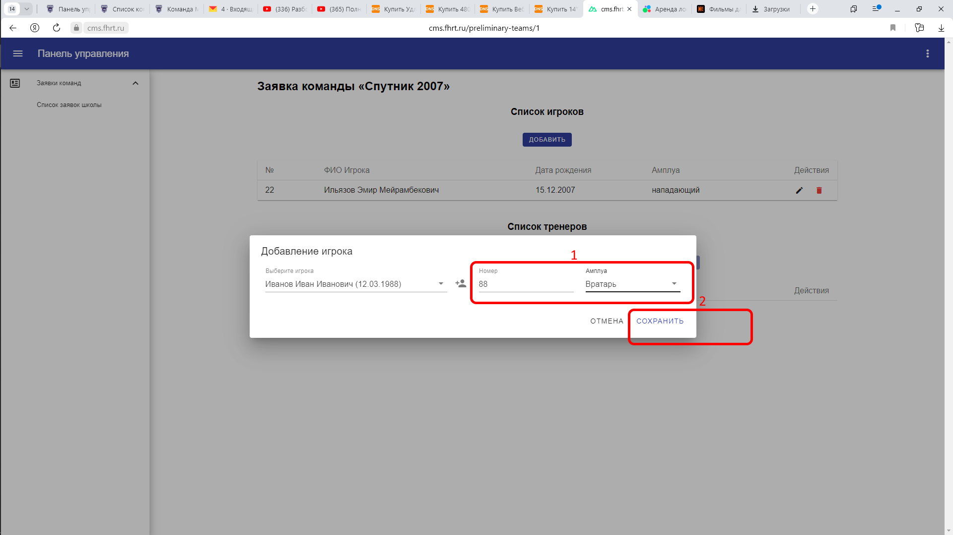
Все игрок добавлен в заявку!
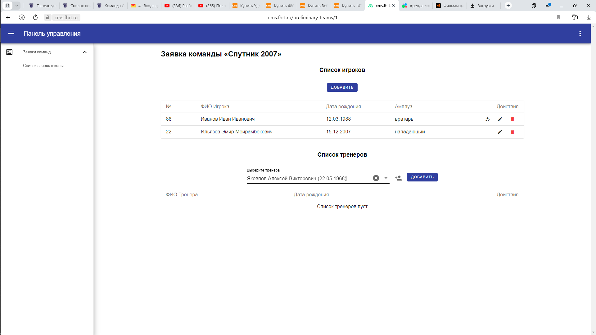

- Добавляем тренера в состав команда аналогичным способом! Сначала нажимаем добавить, пишем ФИО, если в списке есть такой тренер просто выбираем и нажимаем добавить!
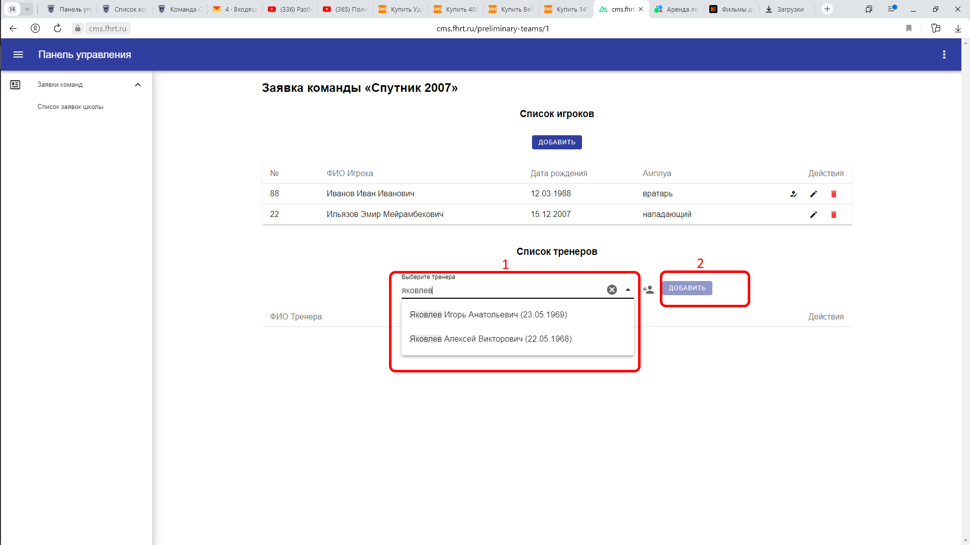

Если в списке нет такого тренера то также нажимаем на картинку человечек

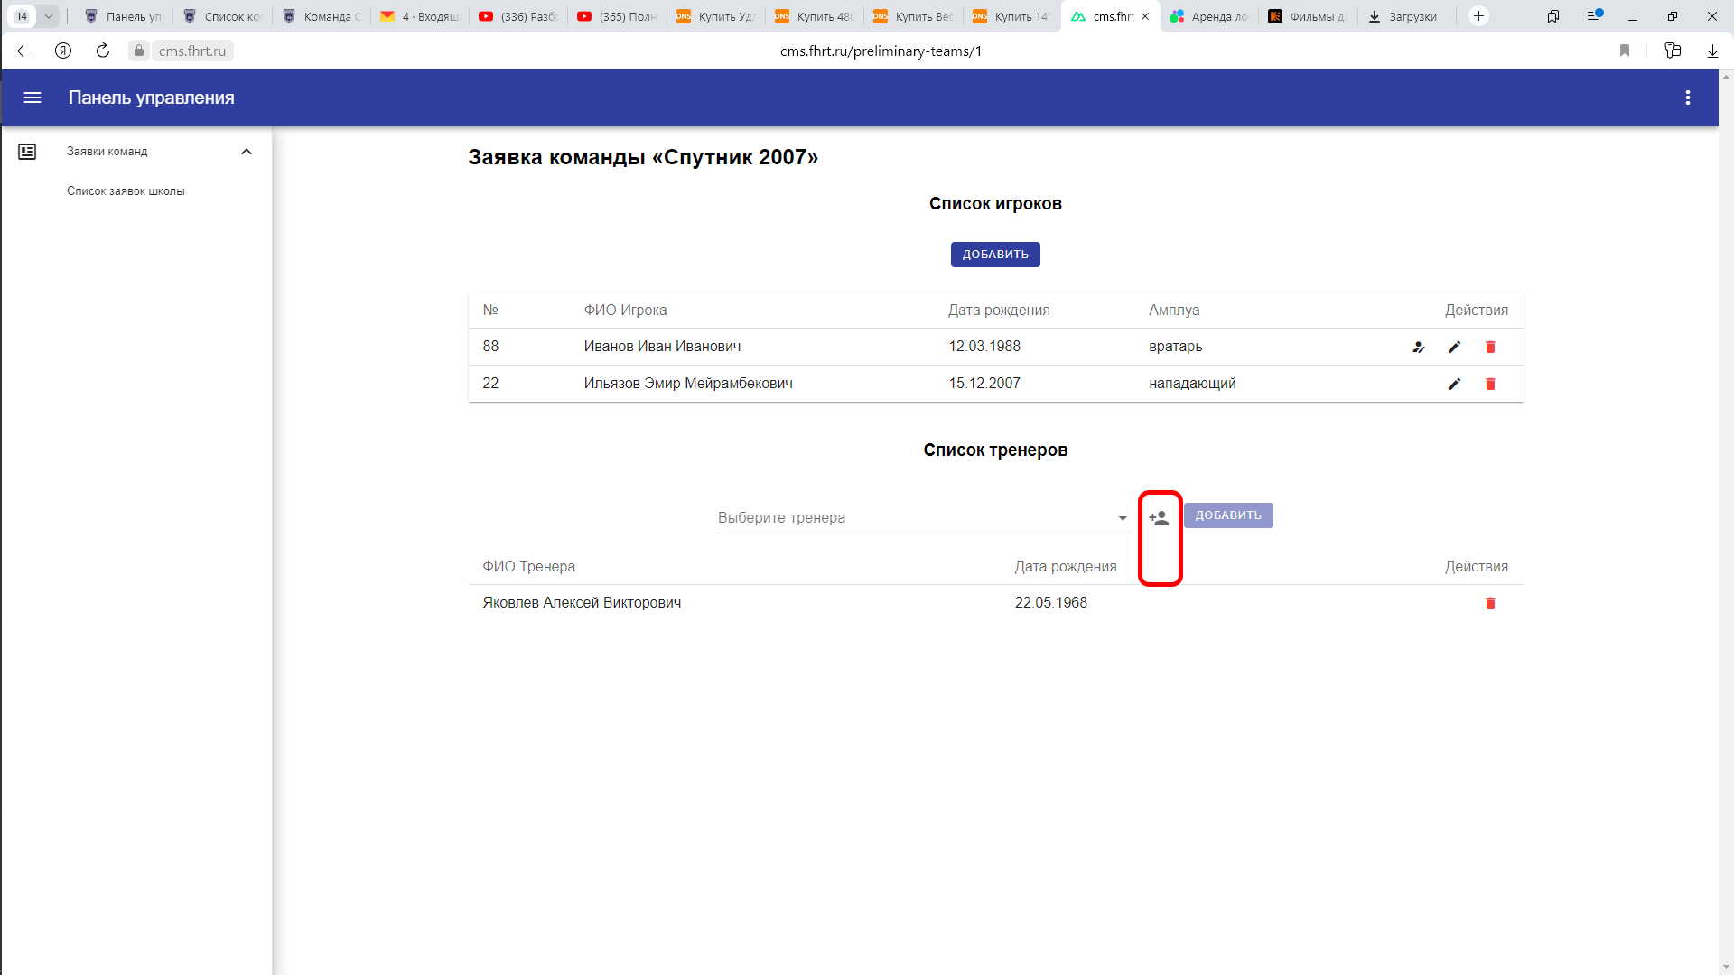
заполняем данные нажимаем сохранить
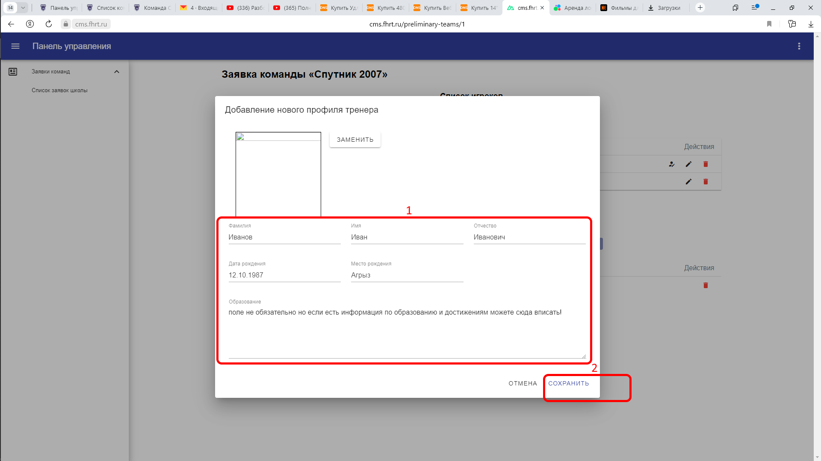

После того как сохранили снова вводим ФИО в поиске, этот тренер уже там появился и просто выбираем его и нажимаем добавить

